**Московский государственный технический**

**университет им. Н.Э. Баумана.**

Факультет «Информатика и управление»

Кафедра «Системы обработки информации и управления»

Курс «Базовые компоненты интернет-технологий»

Отчет по лабораторной работе №2

# «Фигуры»

|  |  |  |
| --- | --- | --- |
| Выполнил: |  | Проверил: |
| студент группы ИУ5-33 |  | преподаватель каф. ИУ5 |
| Богданов Д.А. |  | Гапанюк Ю.Е. |
| Дата:  08.10.2018 |  |  |

Москва, 2018 г.

**Описание задания**

Разработать программу, реализующую работу с классами.

* Программа должна быть разработана в виде консольного приложения на языке C#.
* Абстрактный класс «Геометрическая фигура» содержит виртуальный метод для вычисления площади фигуры.
* Класс «Прямоугольник» наследуется от «Геометрическая фигура». Ширина и высота объявляются как свойства (property). Класс должен содержать конструктор по параметрам «ширина» и «высота».
* Класс «Квадрат» наследуется от «Прямоугольник». Класс должен содержать конструктор по длине стороны.
* Класс «Круг» наследуется от «Геометрическая фигура». Радиус объявляется как свойство (property). Класс должен содержать конструктор по параметру «радиус».
* Для классов «Прямоугольник», «Квадрат», «Круг» переопределить виртуальный метод Object.ToString(), который возвращает в виде строки основные параметры фигуры и ее площадь.
* Разработать интерфейс IPrint. Интерфейс содержит метод Print(), который не принимает параметров и возвращает void. Для классов «Прямоугольник», «Квадрат», «Круг» реализовать наследование от интерфейса IPrint. Переопределяемый метод Print() выводит на консоль информацию, возвращаемую переопределенным методом ToString().

**Диаграмма классов**

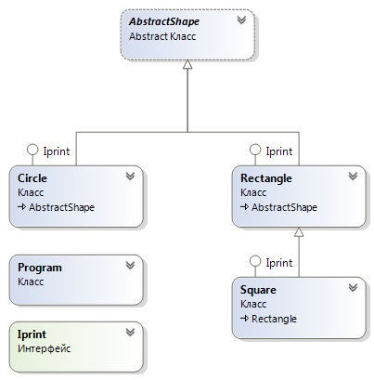

**Текст программы**

Класс Program

using System;

using System.Collections.Generic;

using System.Linq;

using System.Text;

using System.Threading.Tasks;

namespace GeometryShape

{

class Program

{

static void Main(string[] args)

{

Circle c1 = new Circle(4);

Square s1 = new Square(10);

c1.Print();

s1.Print();

Console.ReadLine();

}

}

}

Класс AbstractShape

using System;

using System.Collections.Generic;

using System.Linq;

using System.Text;

using System.Threading.Tasks;

namespace GeometryShape

{

abstract class AbstractShape

{

public abstract double Area();

}

}

Класс Rectangles

using System;

using System.Collections.Generic;

using System.Linq;

using System.Text;

using System.Threading.Tasks;

namespace GeometryShape

{

class Rectangle : AbstractShape, Iprint

{

public int Width { get; set; }

public int Height { get; set; }

public Rectangle(int w, int h)

{

Width = w;

Height = h;

}

public override double Area()

{

return Width * Height;

}

public override string ToString()

{

return "Прямоугольник с шириной" + Width.ToString() + ", с высотой" + Height.ToString() + " и с площадью = " + Area().ToString();

}

public void Print()

{

Console.WriteLine(ToString());

}

}

}

Класс Circle

using System;

using System.Collections.Generic;

using System.Linq;

using System.Text;

using System.Threading.Tasks;

namespace GeometryShape

{

class Circle : AbstractShape, Iprint

{

public int Radius { get; set; }

public Circle(int a)

{

Radius = a;

}

public override double Area()

{

return Math.PI * Radius * Radius;

}

public override string ToString()

{

return "Круг радиуса " + Radius.ToString() + " с площадью" + Area().ToString();

}

public void Print()

{

Console.WriteLine(ToString());

}

}

}

Класс Square

using System;

using System.Collections.Generic;

using System.Linq;

using System.Text;

using System.Threading.Tasks;

namespace GeometryShape

{

class Square : Rectangle, Iprint

{

public Square(int side) : base(side, side) { }

public override string ToString()

{

return "Квадрат со стороной =" + Width.ToString() + " с площадью =" + Area().ToString();

}

public new void Print()

{

Console.WriteLine(ToString());

}

}

}

Интерфейс Iprint

using System;

using System.Collections.Generic;

using System.Linq;

using System.Text;

using System.Threading.Tasks;

namespace GeometryShape

{

interface Iprint

{

void Print();

}

}

**Экранные формы с примерами выполнения программы**

